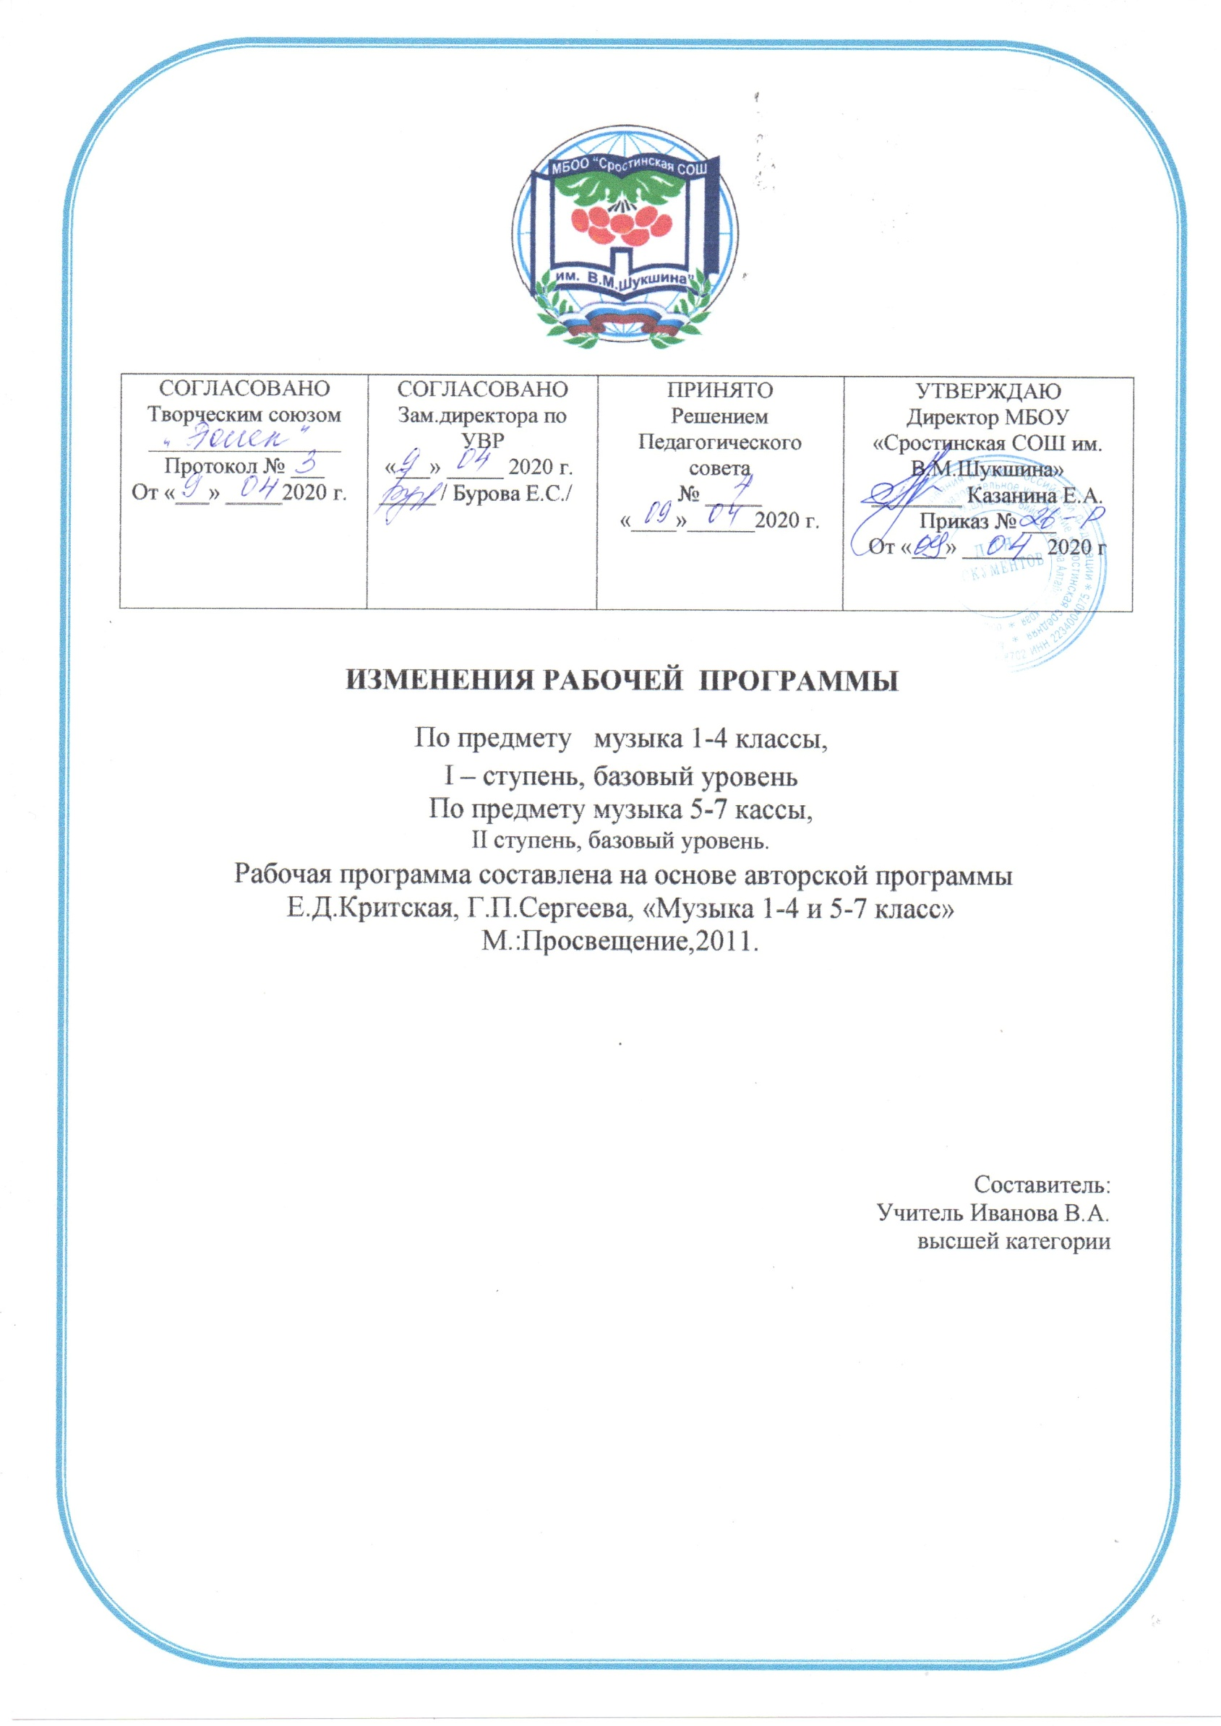

ПОЯСНИТЕЛЬНАЯ ЗАПИСКА
В целях реализации:
- указа Президента Российской Федерации от 02.04.2020 № 239 «О мерах по обеспечению санитарно-эпидемиологического благополучия населения на территории Российской Федерации в связи с распространением новой коронавирусной инфекции (COVID-19)»,
- на основании приказа Министерства образования и науки Алтайского края от 03.04.2020г. №523;
- Приказа Министерства и науки Алтайского края № 439 от 23.03.2020 «Об организации образовательного процесса в образовательных организациях Алтайского края в условиях режима повышенной готовности»;
- Приказы Минобрнауки Алтайского края (от 15.03.2020 №390, от 19.03.2020 № 429, от 23.03.2020 №439, от 26.03.2020 № 466, от 03.04.2020 №523)
- Приказа МКУ «Комитет администрации Бийского района по образованию и дела молодежи» № 115-П от 23.03.2020 «О переходе общеобразовательных организаций на дистанционный режим обучения»;
- Приказа МКУ «Комитет администрации Бийского района по образованию и дела молодежи» № 132-П от 03.04.2020 «О мерах по реализации указа Президента Российской Федерации от 02.04.2020 № 239;
- Приказа «О переходе на дистанционное обучение в МБОУ «Сростинская СОШ им. В. М. Шукшина» Бийского района;
- Положения о применении электронного обучения, дистанционных образовательных технологий при реализации образовательных программ в МБОУ «Сростинская СОШ им. В. М. Шукшина» Бийского района;
- Порядка работы, режима и формах обучения в МБОУ «Сростинская СОШ им. В. М. Шукшина» в период санитарно-эпидемиологического неблагополучия, связанных с распространением новой короновирусной инфекции.

В связи с новыми условиями обучения взаимодействия между обучающимися и педагогическими работниками опосредовано (на расстоянии) образовательная программа будет реализовываться с применением электронного обучения и дистанционными технологиями.
Начало 4 четверти перенесено на 13 апреля 2020 года. Реализация программы по предмету музыка должно быть осуществлено с 13 апреля 2020 года. Учебная четверть состоит из 7 рабочих недель. В связи с этим для реализации программы в полном объеме, были объединены темы:

Тематическое планирование по музыке 1 - 4 класс:
№  п/п | Наименование разделов и тем 1 класс | Кол-во  часов
1 | Музыкальные инструменты. Чудесная лютня (по алжирской сказке)  Звучащие картины | 1
2 | Музыка в цирке  Дом, который звучит | 1
3 | Опера - сказка  “Ничего на свете лучше нету” | 1
4 | Афиша. Программа.  Твой музыкальный словарик | 1

№  п/п | Наименование разделов и тем  3 класс | Кол-во  часов
1 | Севера песня родная «Героическая». Призыв к мужеству. | 1
2 | Вторая часть симфонии.  Финал симфонии. Мир Бетховена | 1
3 | Чудо – музыка. острый ритм – джаза звуки. | 1
4 | Люблю я грусть твоих просторов.  Мир С. Прокофьева. | 1
5 | Певцы родной природы.  Прославим радость на земле. Радость к солнцу нас зовёт. | 1

№  п/п | Наименование разделов и тем  4 класс (35 ч) | Кол-во  часов
1 | Театр музыкальной комедии. | 1
2 | Прелюдия. «Исповедь души». | 1
3 | Революционный этюд. Мастерство исполнителя  В интонации спрятан человек. | 1
4 | Музыкальные инструменты  Музыкальный сказочник. | 1
5 | «Рассвет на Москве-реке». | 1

Тематическое планирование по музыке 5 – 7 классы
№  п/п | Наименование разделов и тем 5 класс | Кол-во  часов
1 | Волшебная палочка дирижера. Дирижёры мира. Образы борьбы и победы в искусстве. О, душа моя, ныне — Бетховен с тобой! Земли решается судьба. Оркестр Бетховена играет | 1
2 | Застывшая музыка. Содружество муз в храме  Полифония в музыке и живописи. В музыке Баха слышатся мелодии космоса | 1
3 | Музыка на мольберте. Композитор-художник. Я полечу в далёкие миры, край вечной красоты… Звучащие картины. Вселенная представляется мне большой симфонией…  Импрессионизм в музыке и живописи. Музыка ближе всего к природе… Звуки и запахи реют в вечернем воздухе | 1
4 | О подвигах, о доблести и славе… О тех кто уже не придёт никогда, - помните! Звучащие картины | 1
5 | В каждой мимолетности вижу я миры… Прокофьев! Музыка и молодость в расцвете… Музыкальная живопись Мусоргского Мир композитора. С веком наравне. | 1

№  п/п | Наименование разделов и тем  6 класс | Кол-во  часов
1 | Программная увертюра. Увертюра «Эгмонт». «Скорбь и радость» | 1
2 | Увертюра-фантазия «Ромео и Джульетта». | 1
3 | Мир музыкального театра. Балет «Ромео и Джульетта». Мюзикл «Вестсайдская история». Опера «Орфей и Эвридика». Рок – опера Орфей и Эвридика. | 1
4 | Образы киномузыки. «Ромео и Джульетта». в кино XX века. Музыка в отечественном кино. | 1
5 | Исследовательский проект | 1

№  п/п | Наименование разделов и тем  7 класс | Кол-во  часов
1 | Симфония №5 Л.Бетховена. Симфония №8 «Неоконченная» Ф.Шеберта. Симфония №1 В. Калинникова. | 1
2 | Картинная галерея. Симфония №5 П.Чайковского. Симфония №7 «Ленинградская» Д.Шостаковича. | 1
3 | Симфоническая картина. «Празднества» К. Дебюсси. | 1
4 | Инструментальный концерт. Концерт для скрипки с оркестром А. Хататуряна.  «Рапсодия в стиле блюз» Дж. Гершвина | 1
5 | Музыка народов мира  Популярные хиты из мюзиклов и рок – опер. | 1

Факт проведения компенсационных мероприятий учитель фиксирует в соответствующей графе листа коррекции рабочей программы.

Лист фиксации изменений и дополнений в основной общеобразовательной программе.
Дата внесения изменений | Содержание | Реквизиты документа  (дата, номер приказа) | Подпись лица,  внесшего запись

